I
Příloha č. 4 Smlo.uvy o dílo č. 503-2017„12131
I

Jmenný seznam .zaměstnanců (pracovníkµ) zhotovitele ná stav'bě
. '

- Ing. Juraj Gašpár
- Martin Golombek
- Jiří Berger
- Jaromír Bartel
- Pavel Fischer
- Miroslav Kotrba
- Aleš Musil
- Václav Sekanina
- Martin Molnár
- Radoslav Pajtl

: . @
\\/IORYS s.r,o,,
feditelstVI : 1<.oreisl<á 894/9
707. 00 Ostrava • Pll\/OZ

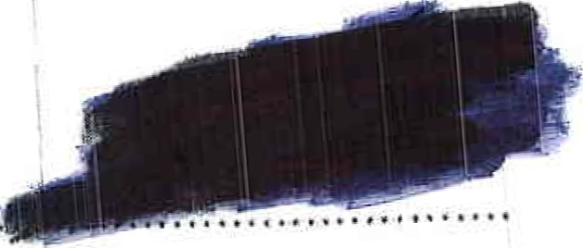

Za zhotovitele:
Ing. Jiří Šmidák
Výkoný ředitel, na základě pln.é moci
\

-----

